西 安 电 子 科 技 大 学

2020年硕士研究生招生考试初试试题

考试科目代码及名称 833计算机专业基础综合

考试时间 2019年12月23日下午（3小时）

1. 选择题（每小题2分，共60分）
2. 计算机中用来存储程序、数据等信息的记忆装置是（ ）。
3. 控制器 B.运算器 C.CPU D.存储器

2.下列选项中，能缩短程序执行时间的措施是（）

I . 提高CPU时钟频率 II . 优化数据通过结构III . 对程序进行编译优化

1. 仅I和II B.仅I和III C.仅II和III D.I、II和III

3.下列不属于计算机科学奠基人冯•诺伊曼思想的是（）。

A.存储程序 B.二进制运算

C.流水线 D.将指令从存储器中逐条取出并执行

1. 下列选项中， 不会引起指令流水线阻塞的是（）。

A.数据旁路（转发） B.数据相关

C.条件转移 D.资源冲突

1. 下列校验码中，正确的奇校验码是（ ）。

A.11011011 B.11010010 C.10000001 D.11011001

1. 计算机在内存中存储数据时使用了大、小端模式，请分别写出A=0X123456在不同情况下的首字节是?大端模式?小端模式? （）

A.0X12 0X56

B.0X65 0X12

C.0X56 0X21

D.0X21 0X65

1. 在虚拟存储器中，（ ），主存的命中率越高。

A.页面越大 B.主存容量越大

C.段越长 D.辅存容量越大

1. 在计算机系统中，（ ）是软件和硬件的交界面。它既是软件设计者的依据，也是硬件设计者的目标。
2. CPU B.指令系统 C.操作系统 D.体系结构
3. 一条指令中目的操作数不允许使用的寻址方式是（ ）。
4. 寄存器寻址 B.立即数寻址 C.变址寻址 D.寄存器间接寻址
5. 使用两种编码方案对比特流01100111 进行编码的结果如下图所示，编码 1 和编码 2 分别 是（ ）。

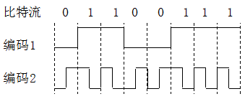

A.NRZ 和曼彻斯特编码

B.NRZ 和差分曼彻斯特编码

C.NRZI 和曼彻斯特编码

D.NRZI 和差分曼彻斯特编码

11.CPU的参数如2800MHz，指的是（ ）。

A.CPU的速度

B.CPU的大小

C.CPU的时钟主频

D.CPU的字长

12.采用虚拟存储器的主要目的是（ ）.

A.提高主存储器的存取速度

B.扩大主存储器的存储空间

C.提高外存储器的存取速度

D.扩大外存储器的存储空间

13.某计算机处理器主频为50MHz，采用定时查询方式控制设备 A 的 I/O，查询程序运行一次所用的时钟周期至少为 500。在设备 A 工作期间，为保证数据不丢失，每秒需对其查询至少 200 次，则 CPU 用于设备 A 的 I/O 的时间占整个 CPU 时间的百分比至少是（ ）。

A.0.02% B.0.05% C.0.20% D.0.50%

14.若磁盘转速为7200 转/分，平均寻道时间为 8ms,每个磁道包含 1000 个扇区，则访问一个扇区的平均延迟时间大约是（ ）。

A.8.1ms B.12.2ms C.16.3ms D.20.5ms

15.某计算机存储器按字节编址，主存地址空间大小为64MB，现用 4M x 8 位的 RAM 芯片组成 32MB 的主存储器，则存储器地址寄存器 MAR 的位数至少是（ ）。

A.22 位 B.23 位 C.25 位 D.26 位

16.一个栈的进栈序列是 a ， b ， c ， d ， e ，则栈的不可能的输出序列是 （）。

A.edcba B.decba C.dceab D.abcde

17.设有一个顺序栈S，元素s1、s2、s3、s4、s5、s6依次进栈，如果6个元素的出栈顺序为s2、s3、s4、s6、s5、s1，则顺序栈的容量至少应为（）。

A.2 B.3 C.4 D.5

18.某完全二叉树共有２００个结点，则该二叉树中有（ ）个叶子结点.

A.50 B.75 C.100 D.25

19.怎样遍历二叉查找树可以得到一个从小到大的有序序列（ ）。

A.前序遍历 B.中序遍历 C.后序遍历 D.都不行

20.在需要经常查找结点的先驱与后继的场合中，使用（ ）比较合适。

A.单链表 B.双向链表 C.循环链表 D.链栈

21.经过以下栈运算后， x 的值是（ ）。

InitStack(s); Push(s,a); Push(s,b); Pop(s,x); GetTop(s,x);

1. a B.b C.1 D.0

22.对n（n≥2）个权值均不相同的字符构造成哈夫曼树。下列关于该哈夫曼树的叙述中，错误的是（ ）。

A.该树一定是一棵完全二叉树

B.树中一定没有度为1的结点

C.树中两个权值最小的结点一定是兄弟结点

D.树中任一非叶结点的权值一定不小于下一层任一结点的权值

23.对于有n个结点的二叉树, 其高度为 （）.

A.不确定 B.log2n C.log2n+1 D.n

24.设有一个10阶的对称矩阵A,采用下三角压缩存储方式,以行序为主存储,a11 为第一元素,其存储地址为1,每个元素占一个地址空间,则a85 的地址为( ).

A.13 B.33 C.18 D.40

25.设有n个关键字具有相同的Hash函数值，则用线性探测法把这n个关键字映射到HASH表中需要做（）次线性探测。

A.n^2 B.n(n+1) C.n(n+1)/2 D.n(n-1)/2

26.设有数组A[i,j],数组的每个元素长度为3字节,i的值为1到8,j的值为1到10,数组从内存首地址BA开始顺序存放,当用以列为主存放时,元素A[5,8]的存储首地址为( ).

A.BA+141 B.BA+180 C.BA+222 D.BA+225

27.在平衡二叉树中插入一个结点后造成了不平衡，设最低的不平衡点为A，并已知A的左孩子的平衡因子为-1，右孩子的平衡因子为0，则做（ ）型调整以使其平衡。

A.LL B.LR C.RL D.RR

1. 任何一个带权的无向连通图的最小生成树（）.

A.只有一棵

B.有一棵或多棵

C.一定有多棵

D.可能不存在

1. 假定有k个关键字互为同义词，若用线性探测法把这k个关键字存入散列表中，至少要进行（）次探测？
2. k-1次 B.k次 C.k+1次 D.k（k+1）/2次
3. 若广义表A满足Head(A) = Tail (A), 则A为（ ）。

A.( )

B.( ( ) )

C.( ( ), ( ) )

D.（ ），（ ），（ ））

1. 分析设计题。
2. 磁盘转速为15000rpm,平均寻道时间4ms，每道512个扇区，每扇区512字节。若要读取磁盘上一个1.25MB大小的文件。磁头从一个磁道移动到紧相邻的另一个磁道的时间（道间寻道时间）忽略不计，B、KB和MB之间的转换倍率是1024.
3. （8分）若文件数据连续分布在磁盘上，请计算该文件的平均访问时间。
4. （7分）若文件数据随机分布在磁盘上，请计算该文件的平均访问时间。
5. 向量A和B各有4个元素，计算A\*B=a1×b1+a2×b2+a3×b3+a4×b4;有双功能流水线，S1,S2,S3,S4各段时间分别为Δt,Δt,Δ2t,Δt,其中S1->S3->S4组成乘法流水线，S1->S2->S4组成加法流水线。假定流水线输出可直接回送到输入端或暂存于缓冲器中。他们的延迟时间及功能切换时间均可忽略不计。
6. （7分）分别画出当流水线为静态和动态时的吞吐率最高的流水线时空图。（在横坐标下添加必要的字母标注）
7. （4分）就算静态和动态下的加速比和速率。
8. （4分）若流水线瓶颈段课再细分，计算静态情况下细分后加速比和效率。
9. CPU支持最大主存容量16MB、按字编址，块大小为32B，Cache容量为8KB。
10. （5分）主存及Cache地址格式及参数。
11. （5分）设Cache初态为空，CPU从0#主存单元起依次读出200个字节（每次1字节），CPU访问Cache的命中率是多少？
12. （5分）对上一小题，若Cache速度是主存的5倍（包括地址变换时间），相对于无Cache时，CPU访存速度提高了多少倍？
13. 综合设计题。

1.（10分）使用迪杰斯特拉（Dijkstra）算法求下图中从顶点1到其他各顶点的最短路径，依次得到最短路径的目标顶点，并写出求解过程。

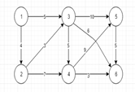

1. （10分）计算下图所示的AOE网中各顶点所表示的事件最早发生时间ve(j),最迟发生时间vl(j),所表示活动的最早开始时间e(i),最迟开始时间l(i),并找出其关键路径。

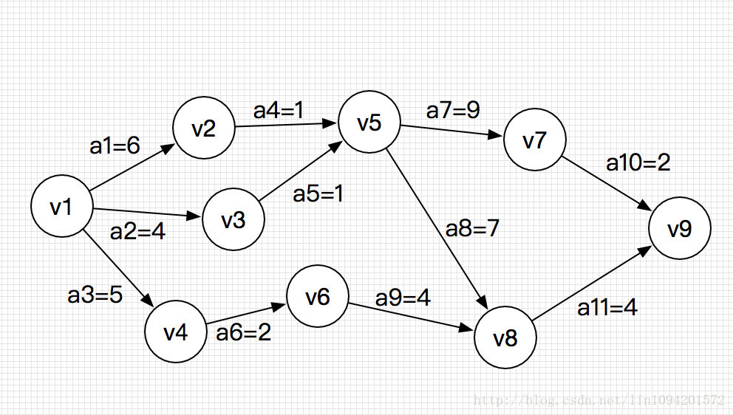

3.已知一组关键字序列为（25，51，8，22，26，67，11，16，54，41），其散列地址空间为[0,…,12]，若Hash函数定义为：H(key) = key MOD 13。

（1）（5分）采用线性探测法处理冲突和链地址法，请分别画出它们对应的哈希表。

（2）（5分）分别计算线性探测法处理冲突和链地址法在查找成功及失败时的平均查找长度。

4.（15分）试设计一个算法，判断一个数据序列是否构成一个小根堆。